Sort:简单的在线实时跟踪

1. 前言

2016年经典的多目标跟踪方法。

1. 要解决什么问题

论文发表时，由于对外观建模，性能好的跟踪耗时都很高，无法兼顾速度和准确率。

本文方法仅使用卡尔曼滤波和匈牙利算法的简单组合，达到了快速且有效的多目标跟踪效果。

评估了基于cnn的检测器在MOT上的能力。

开源该方法作为基线。

1. 用了什么方法

本文方法的关键部分分为检测，将目标状态传递到未来帧，将已有的对象和当前检测结果关联，管理跟踪对象的生命周期。

**检测**

使用fast rcnn。提升检测效果后，跟踪质量显著提升。

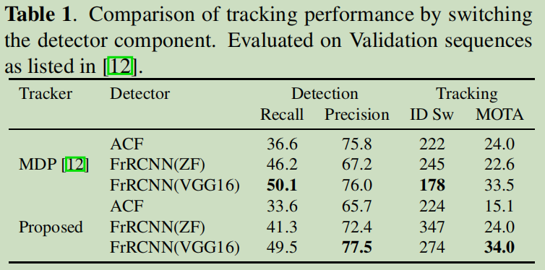

**建立目标模型**

这里我们描述了目标模型，例如，外观模型和运动模型，将会被传到下一帧中用作目标身份识别（ID)。我们近似认为每个目标的帧间位移满足线性恒速模型，并且每个目标间的运动是独立的，和相机的运动也是独立的。那每个目标的状态模型可以描述为：

x = [u, v, s, r, u,˙ v,˙ s˙] T

其中u和v代表目标中心的水平和垂直的像素位置；

s和r分别表示：目标的尺度（面积），目标框bbox的比例值（注：比例r被认为是常数）；

当一个目标被检测时，检测框将用于更新目标的状态，其中速度分量将用kalman滤波框架来优化解决。如果没有检测，目标的状态用线性速度模型来预测，无矫正过程。

**数据关联**

在将分配检测结果到已有目标时，通过预测目标在当前帧中的新位置来估计目标的矩形框。

由每个检测结果和所有现有目标的预测框的IOU距离计算分配代价矩阵。使用匈牙利算法对分配进行优化求解。此外，当检测到的结果和目标的重叠度小于最小IOU阈值时，检测结果拒绝分配。

IOU距离能潜在的解决由于目标移动造成的短时间遮挡问题。具体来说，当目标物被遮挡物遮挡时，只有遮挡物被检测出来，由于IOU距离倾向于分配具有类似尺寸目标和检测结果，这使得遮挡物目标分配到检测结果，通过检测得到矫正，而目标物由于没有类似的尺寸而没有分配检测结果。

**创建和删除跟踪ID**

当目标在图像中出现和消失时，唯一的ID也需要创建和销毁。对于创建跟踪器，任何一个检测结果重叠度小于最小IOU时，存在未跟踪的目标。使用边界框来初始化跟踪器，初速度设为0.由于初始速度未被观测到，速度的协方差初始化为一个大的值，反应了这种不确定性。此外，新的跟踪器需要经历一个试用期，目标需要和检测结果相关联来累计足够的证据，用来防止假阳性（误检）的跟踪结果。

在Tlost帧时没有检测到，跟踪器终止。这样可以防止跟踪器无限增加和长时间没有检测结果矫正下由预测造成的位置误差。

所有实验中，Tlost设为1是基于两个理由。

一是恒定速度模型在真实场景中是个很差的预测。

二是本文关注帧和帧间的跟踪，目标reID不是本文的范围。

此外尽快删除目标增加了效率。当一个目标重新出现，跟踪器会分配一个新的ID

1. 效果如何

又快又好。

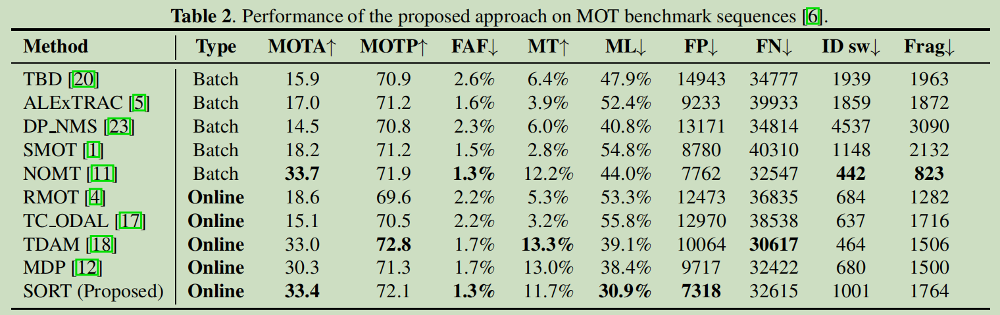

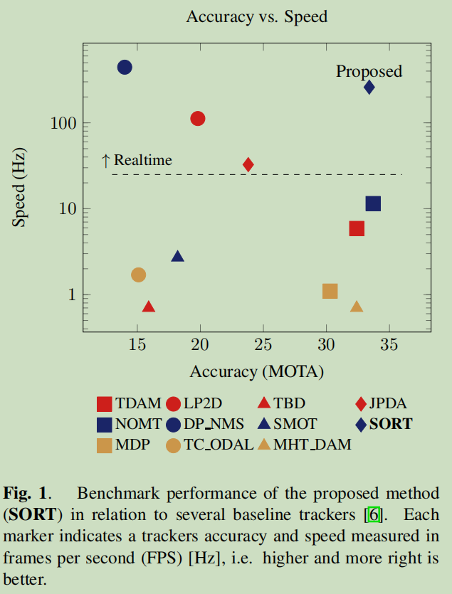

1. 还存在什么问题和可借鉴的地方

只使用帧和帧之间的矩形框关联，ID转换过多。

忽略了遮挡问题。矩形框长宽比本文中假设是常量，和实际情况相差较大。

经典的跟踪算法，速度很快。 Intel i7 2.5GHz单核心速度260 Hz i7 2.5GHz